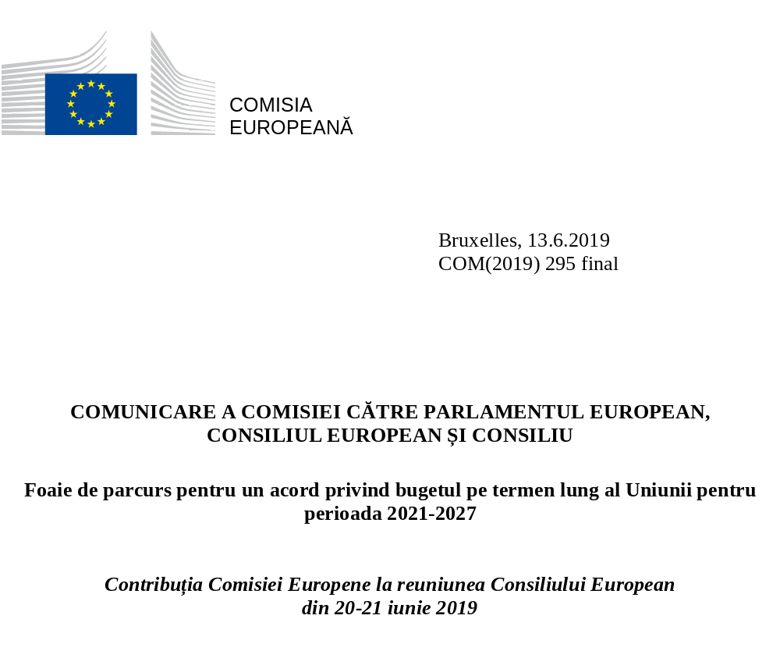

FOAIE DE PARCURS PENTRU UN ACORD PRIVIND BUGETUL PE TERMEN LUNG AL UNIUNII PENTRU PERIOADA 2021-2027
- Intrarea în etapa finală a negocierilor între statele membre
La 9 mai 2019, liderii europeni au convenit la Sibiu, România, că „[n]e vom înzestra cu mijloacele potrivite ambițiilor pe care le avem. Vom oferi Uniunii mijloacele necesare pentru a-și realiza obiectivele și a-și duce la îndeplinire politicile”. Aceasta este miza în momentul în care Uniunea intră în etapa finală a negocierilor privind viitorul buget pe termen lung, și anume cadrul financiar multianual.
În mai și iunie 2018, Comisia și-a prezentat propunerile privind un nou buget pe termen lung, modern și strâns corelat cu prioritățile Uniunii. A urmat o perioadă de activitate tehnică intensă, atât în cadrul Parlamentului European, cât și al Consiliului. Accentul pe care Comisia l-a pus pe stimularea finanțării pentru noile priorități, modernizarea programelor existente, simplificarea și raționalizarea bugetului, precum și pe un buget al Uniunii mai flexibil a primit sprijinul larg atât al Parlamentului European, cât și al Consiliului, în timp ce discuțiile continuă, în special pe marginea ponderilor adecvate care să fie alocate politicilor individuale ale Uniunii în cadrul bugetului UE.
În decembrie 2018, Consiliul European a invitat viitoarea președinție română a Consiliului „să elaboreze o orientare pentru următoarea etapă a negocierilor, pentru a se ajunge la un acord în cadrul Consiliului European în toamna anului 2019”. De atunci, activitatea desfășurată de președinția română a contribuit la identificarea celor mai importante aspecte asupra cărora liderii vor trebui să decidă până la toamnă.
Perspectivele ajungerii la un acord sunt reale, dar rămân încă multe de făcut. Se va putea ajunge la un acord ambițios și echilibrat privind viitorul cadru doar în contextul în care Consiliul European asigură o conducere politică solidă. Pe ultima sută de metri va fi nevoie de compromisuri și de dorința de a avansa în interesul european, astfel încât să se evite întârzierile costisitoare în lansarea noilor programe, precum și reportarea beneficiilor pe care le vor aduce noile programe.
Consiliul European din 20-21 iunie va reprezenta un punct de referință important al acestui proces. Va fi o ocazie de a oferi orientări cu privire la cele mai importante chestiuni politice care vor contura viitorul buget pe termen lung și de a permite Uniunii să atingă în mod eficace prioritățile stabilite în Declarația de la Sibiu. Președinția finlandeză va avea apoi sarcina de a conduce etapa finală a activității.
În această perioadă de mare incertitudine, Uniunea Europeană trebuie să rămână o ancoră de stabilitate. Un acord ambițios, în toamnă, între statele membre cu privire la viitorul buget pe termen lung va fi dovada faptului că Uniunea pune accentul pe realizarea programului său constructiv pentru toți europenii și că este hotărâtă să atingă acest obiectiv. De asemenea, acesta va constitui baza unui acord în timp util cu Parlamentul European și va lăsa suficient timp pentru finalizarea activității privind cele 37 de programe tematice și măsurile practice care trebuie luate pentru lansarea cu succes a acestora la 1 ianuarie 2021.
Comisia îndeamnă Consiliul European să stabilească o foaie de parcurs în vederea ajungerii în toamnă la un acord cu privire la bugetul pe termen lung al UE și să invite Consiliul să se concentreze cu prioritate în activitatea sa pe realizarea de progrese în acest sens.
- Continuarea progreselor realizate
S-au înregistrat deja progrese importante. Pachetul echilibrat prezentat de Comisie anul trecut a fost considerat în mare măsură ca fiind o bază solidă pentru negocieri. Este larg acceptat faptul că în viitor Uniunea va avea nevoie de un buget modern, flexibil și raționalizat, care să ofere un nivel de ambiție pe măsura provocărilor cu care se confruntă Europa.
Președințiile succesive ale Consiliului au stabilit un ritm rapid. Președinția bulgară a inițiat cu celeritate activitatea, iar președinția austriacă a finalizat prima lectură tehnică a propunerilor Comisiei. S-au putut astfel identifica, într-un proiect de cadru de negociere, cele mai importante chestiuni politice pentru elaborarea următorului cadru financiar multianual. Apoi, președinția română a condus o serie de discuții tematice care au contribuit la soluționarea problemelor tehnice și la restrângerea chestiunilor deschise care vor necesita implicarea directă a liderilor.
Parlamentul European și-a exprimat, de asemenea, angajamentul ferm față de un acord ambițios și în timp util cu privire la viitorul buget pe termen lung. Raportul intermediar din 7 noiembrie 2018 privind cadrul financiar multianual a subliniat necesitatea de a conveni asupra unui buget al UE mai ambițios și mai credibil în beneficiul cetățenilor în cursul următoarei perioade de șapte ani.
Parlamentul și Consiliul s-au implicat, de asemenea, în mod constructiv și eficient, în negocierile privind programele sectoriale. Instituțiile au finalizat mandatele de negociere sau au definit mandate parțiale pentru majoritatea propunerilor legislative sectoriale care stau la baza viitorului buget pe termen lung. S-a ajuns deja la înțelegeri comune între colegiuitori cu privire la principalele caracteristici ale mai multor programe-cheie, care acoperă aspecte importante din punct de vedere strategic, cum ar fi cercetarea, apărarea, investițiile și transformarea digitală. Finalizarea acestor programe, precum și a celorlalte programe, depinde acum în mare parte de un acord rapid cu privire la cadrul financiar multianual.

BUGETUL UE PENTRU VIITOR
InvestEU
Orizont Europa
Europa digitală
Fondul european de apărare
Fiscalis
Mecanismul pentru interconectarea Europei
Programul spațial
LIFE
Fondul pentru justiție,
drepturi și valori
PROGRAME:
În curs în Parlamentul European și Consiliu
Parlamentul European și-a adoptat poziția
Colegiuitorii sunt pregătiți să negocieze; trilogurile ar putea începe cu celeritate în noua legislatură
S-a ajuns la un acord parțial
12
16
10
7
Decizia de asociere peste mări
SITUAȚIA ACTUALĂ A PROPUNERILOR LEGISLATIVE FINANCIARE SECTORIALE*
*Cele 37 de programe au la bază 45 de propuneri legislative. Cele 12 acorduri parțiale corespund înțelegerii comune la care s-a ajuns cu privire la aceste propuneri pentru 10 programe între Parlamentul European și Consiliu sau în Consiliu, doar pentru actele Consiliului.
Deși trebuie rezolvate mai multe probleme importante, în special în ceea ce privește aspectele financiare, discuțiile purtate până în prezent în cadrul Parlamentului European și al Consiliului au arătat că există un amplu sprijin pentru multe dintre elementele esențiale ale modernizării propuse de Comisie pentru următorul cadru financiar multianual:
- accentul puternic pe valoarea adăugată europeană și necesitatea de a oferi sprijin adecvat pentru priorități noi și urgente, cum ar fi cercetarea și inovarea, economia digitală, tinerii, migrația și gestionarea frontierelor, securitatea, apărarea și acțiunea externă; un accent consolidat pe sustenabilitate, inclusiv pe un obiectiv mai ambițios pentru integrarea aspectelor legate de schimbările climatice;
- structura raționalizată și mai transparentă a viitorului buget;
- reducerea semnificativă a numărului de programe și crearea de noi programe integrate în domenii precum investițiile în oameni, piața unică, investițiile strategice, drepturile, valorile și acțiunile externe, precum și accentul consolidat pe sinergiile dintre instrumente;
- simplificarea normelor de finanțare pentru a reduce birocrația pentru beneficiari și pentru autoritățile de management și un accent mai mare pe performanță și rezultate, precum și
- un buget mai flexibil pentru a putea reacționa rapid, într-o lume în rapidă evoluție.
De asemenea, s-au înregistrat progrese importante în ceea ce privește caracteristicile unui instrument bugetar pentru convergență și competitivitate pentru zona euro. Se va promova astfel coeziunea în cadrul Uniunii prin consolidarea rezilienței uniunii economice și monetare. În conformitate cu mandatul definit la summitul zonei euro din 14 decembrie 2018, lucrările avansează rapid pe baza propunerii Comisiei privind Programul de sprijin pentru reforme. Pozițiile converg și este posibil să se ajungă curând la un acord cu privire la principalele caracteristici ale instrumentului.
De asemenea, este larg acceptat faptul că noul mecanism menit să asigure că deficiențele generalizate constatate în materie de respectare a statului de drept nu pun în pericol bugetul va fi o caracteristică esențială a unui acord privind viitorul cadru financiar multianual. Deși mai trebuie abordate mai multe aspecte, discuțiile purtate pe durata președințiilor austriacă și română au confirmat, de asemenea, un sprijin puternic pentru propunerea Comisiei. S-au înregistrat progrese semnificative la nivel tehnic, ceea ce ar trebui să permită obținerea unui acord în cadrul Consiliului pe durata președinției finlandeze. Parlamentul și-a adoptat poziția la 16 ianuarie 2019.
S-au înregistrat progrese și în privința propunerilor Comisiei de modernizare a părții de venituri a bugetului UE. Uniunea are nevoie de un sistem mai simplu și mai echitabil de finanțare a bugetului UE, care să fie mai strâns corelat cu politicile Uniunii și care să ofere surse alternative de venituri care să contribuie la finanțarea de noi priorități și să compenseze impactul plecării Regatului Unit. Parlamentul European a exprimat în mod clar faptul că va aproba viitorul cadru doar în contextul unei reforme a resurselor proprii și a diversificării surselor de venit. În cadrul Consiliului există o deschidere tot mai mare față de principiul resurselor proprii noi.
- Convergența către un acord echitabil și echilibrat
Consiliul European din iunie va lansa etapa finală a negocierilor dintre statele membre cu privire la următorul cadru financiar multianual. Progresele înregistrate până în prezent au fost încurajatoare, însă este nevoie acum de un nou impuls politic pentru a finaliza cu succes negocierile în toamnă. Au fost soluționate multe probleme tehnice. Este momentul ca atenția să se îndrepte din nou asupra celor mai importante chestiuni politice care vor contura viitorul cadru financiar al Uniunii, în special asupra aspectelor financiare. Pentru aceasta, va fi esențială conducerea politică solidă a Consiliului European.
Comisia a subliniat în mod constant faptul că echitatea și echilibrul vor fi elemente esențiale ale unui rezultat pozitiv. Dimensiunea totală a bugetului va trebui să fie suficient de ambițioasă, astfel încât să se realizeze în mod eficace prioritățile comune ale Uniunii, ținând seama în mod corespunzător de impactul financiar al plecării Regatului Unit. Este necesar să se asigure un nou echilibru între creșterea finanțării pentru noile priorități în materie de cheltuieli și continuarea acordării unui sprijin solid pentru modernizarea politicii agricole comune și a politicii de coeziune. Trebuie consolidată legătura dintre finanțarea de la bugetul UE, pe de o parte, și prioritățile politice și valorile UE, pe de altă parte. Alocarea fondurilor între statele membre trebuie să aibă la bază criterii echitabile și obiective. Un sistem nou și mai echitabil de finanțare a bugetului trebuie, de asemenea, să fie parte a unui pachet echilibrat.
Acestea sunt aspecte complexe, care trebuie abordate acum. Consiliul European din iunie ar trebui să lanseze o nouă etapă a negocierilor politice, care să se axeze mai mult pe aspectele financiare și pe alte chestiuni strategice. Comisia salută intenția președinției finlandeze de a lansa discuții bilaterale la nivel politic imediat după încheierea verii, pentru a pregăti acordul decisiv din cadrul Consiliului European în toamnă. În aceste discuții vor trebui integrate așteptările Parlamentului European pentru viitorul cadru.
Caracterul urgent al acestei activități nu poate fi supraestimat, nici din punct de vedere politic, nici din punct de vedere practic. Următorul cadru financiar multianual trebuie să fie poată fi pus în aplicare din punct de vedere juridic în toate statele membre de la 1 ianuarie 2021, mai rămân așadar 18 luni și sunt multe de făcut, pentru ca viitoarele programe financiare să poată să înceapă să dea rezultate încă din prima zi. Odată ce Consiliul European va ajunge la un acord, va începe procesul intens de negociere cu Parlamentul European. Schimburile regulate între reprezentanții Parlamentului European și cei ai președinției Consiliului au contribuit la o dinamică pozitivă. Nivelul de ambiție din cadrul Consiliului European va fi un factor esențial în decizia Parlamentului de a-și da aprobarea.
De îndată ce noul parlament își preia mandatul și se numesc raportorii, ar trebui reluate negocierile cu privire la cele 37 de programe financiare. Ar trebui accelerat în mod semnificativ ritmul în cazul programelor pentru care nu au început încă negocierile interinstituționale, printre aceste programe numărându-se programe-cheie, ca de exemplu politica agricolă comună. Această activitate poate fi finalizată numai după ce se ajunge la un acord cu privire la cadrul general. Iar Comisia poate adopta actele delegate și actele de punere în aplicare necesare, care sunt apoi supuse procedurilor de control relevante, numai după ce programele au fost adoptate în mod oficial.

NUMEROASE ETAPE ÎNTRE ACORDUL CONSILIULUI EUROPEAN
ȘI TRANSPUNEREA ÎN PRACTICĂ
7-8 FEBRUARIE 2013
Acord în Consiliul European.
Rezoluția Parlamentului European cu privire la concluziile Consiliului European.
Rezoluția Parlamentului European cu privire la acordul politic.
Acord politic între președinții Parlamentului European, Consiliului
și Comisiei.
Aprobarea oficială de către Consiliu.
Adoptarea de către Parlamentul European și Consiliu a tuturor propunerilor sectoriale.
Transmiterea oficială a proiectului de regulament către Parlamentul European și solicitarea acordului acestuia.
Aprobarea oficială a Parlamentului European cu privire la regulament.
Adoptarea regulamentului privind cadrul financiar multianual de către Consiliu.
28 IUNIE 2013
13 MARTIE 2013
27 IUNIE 2013
3 IULIE 2013
DECEMBRIE 2013-APRILIE 2014
22 IULIE 2013
19 NOIEMBRIE 2013
2 DECEMBRIE 2013
PUNEREA ÎN APLICARE CU ÎNTÂRZIERE
EXEMPLUL CADRULUI ACTUAL
NOIEMBRIE 2015
Adoptarea ultimelor acorduri de parteneriat și programe care fac obiectul gestiunii partajate.
1 OCTOMBRIE 2016
Intrarea în vigoare a deciziei revizuite privind resursele proprii.
Adoptarea noii decizii privind resursele proprii.
26 MAI 2014
Procesul de adoptare oficială este doar o parte a procedurii. Activitatea de pregătire a aspectelor practice pentru noile programe necesită, de asemenea, timp fie că este vorba de pregătirea programelor operaționale, de lansarea cererilor de propuneri sau de punerea în aplicare a sistemelor de gestiune, monitorizare și control.
Această activitate poate începe în paralel cu demersurile de finalizare a cadrului juridic, însă poate fi finalizată numai după ce cadrul juridic este în vigoare. Ca referință, pentru adoptarea oficială a tuturor programelor care fac obiectul gestiunii partajate a fost nevoie de încă doi ani. Proiectele au putut fi efectiv puse în aplicare doar câteva luni mai târziu, deoarece statele membre au trebuit să publice cereri de proiecte și apoi să selecteze proiectele.
Întârzierile în punerea în aplicare a noului buget pe termen lung ar avea consecințe concrete în practică. S-ar reporta investițiile esențiale, s-ar amâna stagiile Erasmus și s-ar pierde locuri de muncă în cercetare. De asemenea, noul plafon al resurselor proprii se poate aplica numai după aprobarea noii decizii privind resursele proprii de către toate statele membre în conformitate cu normele lor constituționale.
Timpul este, așadar, un factor esențial de care depinde onorarea de către lideri a angajamentului de a „oferi Uniunii mijloacele necesare pentru a-și realiza obiectivele și a-și duce la îndeplinire politicile”. Definitivarea viitorului cadru și a programelor de cheltuieli în timp util pentru a fi deplin operaționale la 1 ianuarie 2021 va fi dificilă, dar este realizabilă, atâta vreme cât Consiliul European își va asuma un rol de lider în acest proces.
- Concluzie
Anul 2019 este un an de reînnoire pentru Uniune. Declarația convenită de liderii Europei la Sibiu, pe baza Foii de parcurs de la Bratislava și a Declarației de la Roma, stabilește un program clar și pozitiv pentru Uniunea cu 27 de membri. Alegerile pentru Parlamentul European, la care s-a înregistrat cea mai mare rată de participare din ultimii 20 de ani, au marcat o creștere a angajamentului democratic în Uniune, iar în campania electorală s-a pus accentul mai mult decât oricând pe chestiunile legate de Europa.
Acest context creează un nou dinamism și suscită un sentiment de urgență în legătură cu etapa finală a activității privind viitorul cadru financiar. Incertitudinea în ceea ce privește, de exemplu, condițiile și calendarul plecării Regatului Unit din Uniune nu înseamnă că ar trebui amânate decizii importante. Dimpotrivă, este important ca Uniunea să continue cu încredere și optimism programul său constructiv.
Negocierile privind bugetul pe termen lung vizează în principal prioritățile politice și modul de realizare a acestora. Miza este mare, problemele sunt complexe și trebuie găsit un echilibru delicat, însă reușita acestor negocieri va depinde, în ultimă instanță, de voința politică.
Prin urmare, Comisia invită Consiliul European din luna iunie să stabilească o foaie de parcurs pentru ajungerea în toamnă la un acord cu privire la viitorul buget pe termen lung.
Comisia va depune toate eforturile pentru a sprijini Parlamentul European și Consiliul în demersul de dotare a Uniunii cu bugetul modern pe termen lung de care are nevoie pentru a răspunde provocărilor și pentru a valorifica oportunitățile viitoare.

Declarația de la Sibiu, 9 mai 2019, https://www.consilium.europa.eu/ro/press/press-releases/2019/05/09/the-sibiu-declaration/
Spre deosebire de perioada precedentă, noul cadru financiar multianual va trebui însoțit de creșterea plafoanelor stabilite în decizia privind resursele proprii, pentru a se asigura că Uniunea poate să își îndeplinească obligațiile financiare, în orice circumstanțe.

